

**哈尔滨工业大学（深圳）**

**可见光通信实验报告**

**实验一：LED 非线性**

姓 名 陈兴基

专 业 通信工程

学 号 190210303

日 期 2022/4/8

**实验一**

## 一、实验原理

普通功率放大器非线性可以用Solid State Power Amplifier（SSPA）模型来描述：



其中，代表放大器输入电压；是放大器输出电压；是最大输出（饱和）电压；为膝盖因子（knee factor），控制LED顶部线性区域到非线性（饱和）区域过渡的平滑程度。

LED作为可见光通信的发送端，类似功率放大器，也存在明显的非线性特性。 借鉴SSPA模型，LED非线性伏安模式示如下：



其中，和分别表示LED的输入电压和驱动电流，



其中， 表示经过LED的最大驱动直流电流，是LED伏安特性函 数，表示为：



其中，电阻。

## 二、仿真实现

1. 问题一：已知，在膝盖因子情况下（在一个仿真图里显示），要求用Matlab模拟仿真出LED非线性伏安模型（输入电压和经过LED电流之间的关系）。注意取值在-0.5v和1v范围内，步长设置为0.1v。

* 仿真结果



* 仿真代码

|  |
| --- |
| clear;    I_max = 0.5;  R = 1;  k = 2;  v_LED = [-0.5:0.1:1];  v_len = length(v_LED);  f_LED = v_LED/R;  i_LED = (0).*(v_LED < 0)+((f_LED)./((1+((f_LED./I_max).^(2.*k))).^(1./(2.*k)))).*(v_LED >= 0);  plot(v_LED,i_LED,'r')  set(gca,'XLim',[-0.5 1])  hold on  xlabel('输入电压 v_{LED} (V)')  ylabel('驱动电流 i_{LED} (A)')  title('LED非线性伏安模型')    k = 3;  f_LED = v_LED/R;  i_LED = (0).*(v_LED < 0)+((f_LED)./((1+((f_LED./I_max).^(2.*k))).^(1./(2.*k)))).*(v_LED >= 0);  plot(v_LED,i_LED,'b')  set(gca,'XLim',[-0.5 1])    k = 50;  f_LED = v_LED/R;  i_LED = (0).*(v_LED < 0)+((f_LED)./((1+((f_LED./I_max).^(2.*k))).^(1./(2.*k)))).*(v_LED >= 0);  plot(v_LED,i_LED,'g')  set(gca,'XLim',[-0.5 1])  legend('k=2','k=3','k=50') |

1. 问题二：
   1. 根据OSRAM Golden DRAGON W5AM的Data Sheet数据，回答此型号LED的开启电压是多少？

答：

此型号LED的开启电压是2.77V。

* 1. LED的非线性模型可以展示LED顶部的非线性特性，却不能够体现出 LED 底部开启电压之后的非线性特性。一个常用的改进方法是使用拟合的方式得到。根据Data Sheet数据，用Matlab拟合工具找到最佳匹配的公式来表示LED非线性模型中的伏安特性函数，代替公式（4），以此得到新的LED伏安特性函数。在Matlab上拟合出实际LED灯的伏安特性曲线并与Data Sheet的数据进行对比，给出拟合出来的LED灯的伏安特性函数表达公式，并回答最大驱动直流电流和膝盖因子各为多少？

答：

最大驱动直流电流，

膝盖因子。

* 仿真流程
  + 1. 使用Matlab拟合工具Curve Fitting对Data Sheet数据进行二次多项式拟合

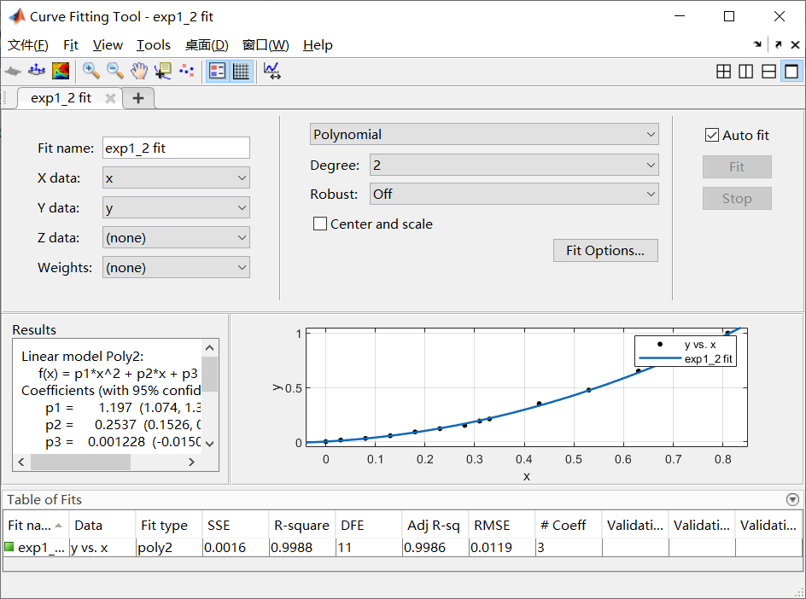



* + 1. 对比不同膝盖因子和最大驱动直流电流对各点位新模型模拟结果与Data Sheet数据之差的模之和，找到使模型与Data Sheet中真实LED情况最接近的膝盖因子与最大驱动直流电流组合：
    2. 将得到的膝盖因子和最大驱动直流电流代入修正模型，得到最终的LED伏安特性模型，并将输入电压范围扩大以保证图像同时包含线性区域和非线性区域，做出LED模型图像。
* 仿真结果



* 仿真代码

|  |
| --- |
| clear;  R = 1;  data = [0.00001 0.015 0.03 0.055 0.09 0.12 0.15 0.19 0.21 0.35 0.475 0.65 0.8 1];  minSumab = 10000;    for Imax = 1:0.01:3  for k = 0:0.01:5  v_LED = [2.77 2.8 2.85 2.9 2.95 3 3.05 3.08 3.1 3.2 3.3 3.4 3.5 3.58];  f_LED = ((1.197.*(v_LED-2.77).^(2))+0.2537.*(v_LED-2.77)+0.001228)./R;  i_LED = ((f_LED)./((1+((f_LED./Imax).^(2.*k))).^(1./(2.*k))));  value = (i_LED-data);  Sumab = sum(abs(value));  if minSumab>Sumab  minSumab = Sumab;  Imaxover = Imax;  kover = k;  end  end  end    vv_LED = [2.77:0.01:5.5];  ff_LED = ((1.197.*(vv_LED-2.77).^(2))+0.2537.*(vv_LED-2.77)+0.001228)./R;  ii_LED = ((ff_LED)./((1+((ff_LED./Imaxover).^(2.*kover))).^(1./(2.*kover))));  plot(vv_LED,ii_LED,'r')  set(gca,'XLim',[2.77 5.5])  hold on  xlabel('输入电压 v_{LED} (V)')  ylabel('驱动电流 i_{LED} (A)')  title('LED非线性伏安模型')    v_data=[2.77 2.8 2.85 2.9 2.95 3 3.05 3.08 3.1 3.2 3.3 3.4 3.5 3.58];  i_data=[0.00001 0.015 0.03 0.055 0.09 0.12 0.15 0.19 0.21 0.35 0.475 0.65 0.8 1];  plot(v_data,i_data,'b')  legend('Curve Fitting','Data Sheet') |

## 三、仿真结果分析及总结

1. 问题一

k值越大，LED伏安特性越趋近线性。

1. 问题二

最终仿真的曲线与实际数据拟合程度较好。